ESTUDO TÉCNICO PRELIMINAR

1. OBJETO
O Estudo Técnico Preliminar se refere à prestação de serviços de Projeto e Execução de Reforma no Espaço Cultural Torres do Cabo.
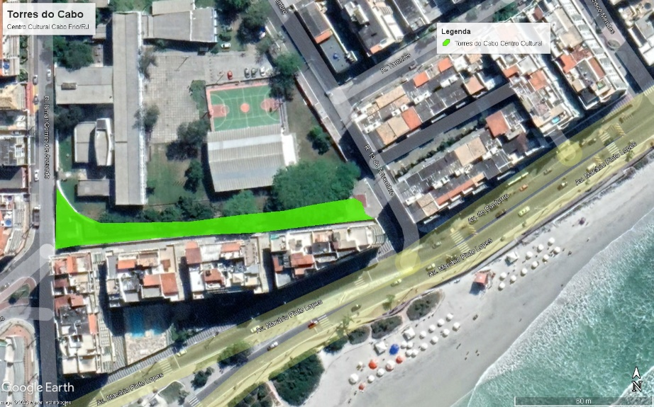
2. JUSTIFICATIVA
O Espaço Torres do Cabo é um centro de referência das Artes Plásticas e Artesanato cabofriense, localizado à beira da Praia do Forte, sendo também um polo de atração turística.
Devido a problemas estruturais foi fechado no ano de 2021 e acabou sendo ocupado por população de rua, e utilizado como depósito e moradia, o que acumulou sujeira, esgoto e excrementos.
A COMSERCAF esteve no Espaço em 20 de julho de 2022, retirando um caminhão de lixo e entulhos.
Caso o espaço não seja reaberto, será novamente ocupado, acumulando mais uma vez, além de objetos pessoais, fezes humanas e de animais, sendo usado como mictório e banheiro. O estado atual é lastimável e precisa de intervenção urgente e imediata.

3. ANÁLISE DO CENÁRIO
Em vistoria técnica realizada no local onde se encontra instalado o Centro cultura Torres do cabo, com o objetivo de se estabelecer os parâmetros necessários para elaboração de projeto básico e planilha orçamentária para a recuperação estrutural, material, cultural e social daquele local.
Além da degradação do local, o mesmo estava sendo invadido e utilizado por moradores de rua e outros como pode ser constatado nas fotos a seguir:
• Fotos 01 e 02 apresenta que o local estava sendo utilizado por moradores de rua como abrigo e moradia;
• Fotos 03, 04 e 05 ilustra a precariedade do forro e teto existente com problemas no telhado;
• Fotos 06 a 11 apresenta o telhado, onde foto é possível se verificar deformação em peças de madeira;
• Foto 12 apresenta a precariedade do portão que se encontra amarrado e com risco de queda;
• Foto 18 e 24 apresentam ambientes sem janelas e portas e com tapumes que podem ter sido colocados pelos moradores de rua;
• Foto 20 apresenta o que deveria ser um reservatório de água sem proteção adequada e proporcionando assim água parada;
• Fotos 13 a 17 apresenta vista da área externa;
• Fotos 19 a 23 apresentam fotos da área externa.
Desta maneira, e de acordo com o projeto desenvolvido pela secretaria de planejamento e de comum acordo com a secretária de cultura foi desenvolvido uma planilha de serviços constantes nesse documento

4 – CONTROLE DE ELABORAÇÃO
Elaborador | Matrícula | Rubrica
José Augusto Barbosa | 5.249

RELATÓRIO FOTOGRÁFICO ATUAL DO CENTRO CULTURAL TORRES DO CABO

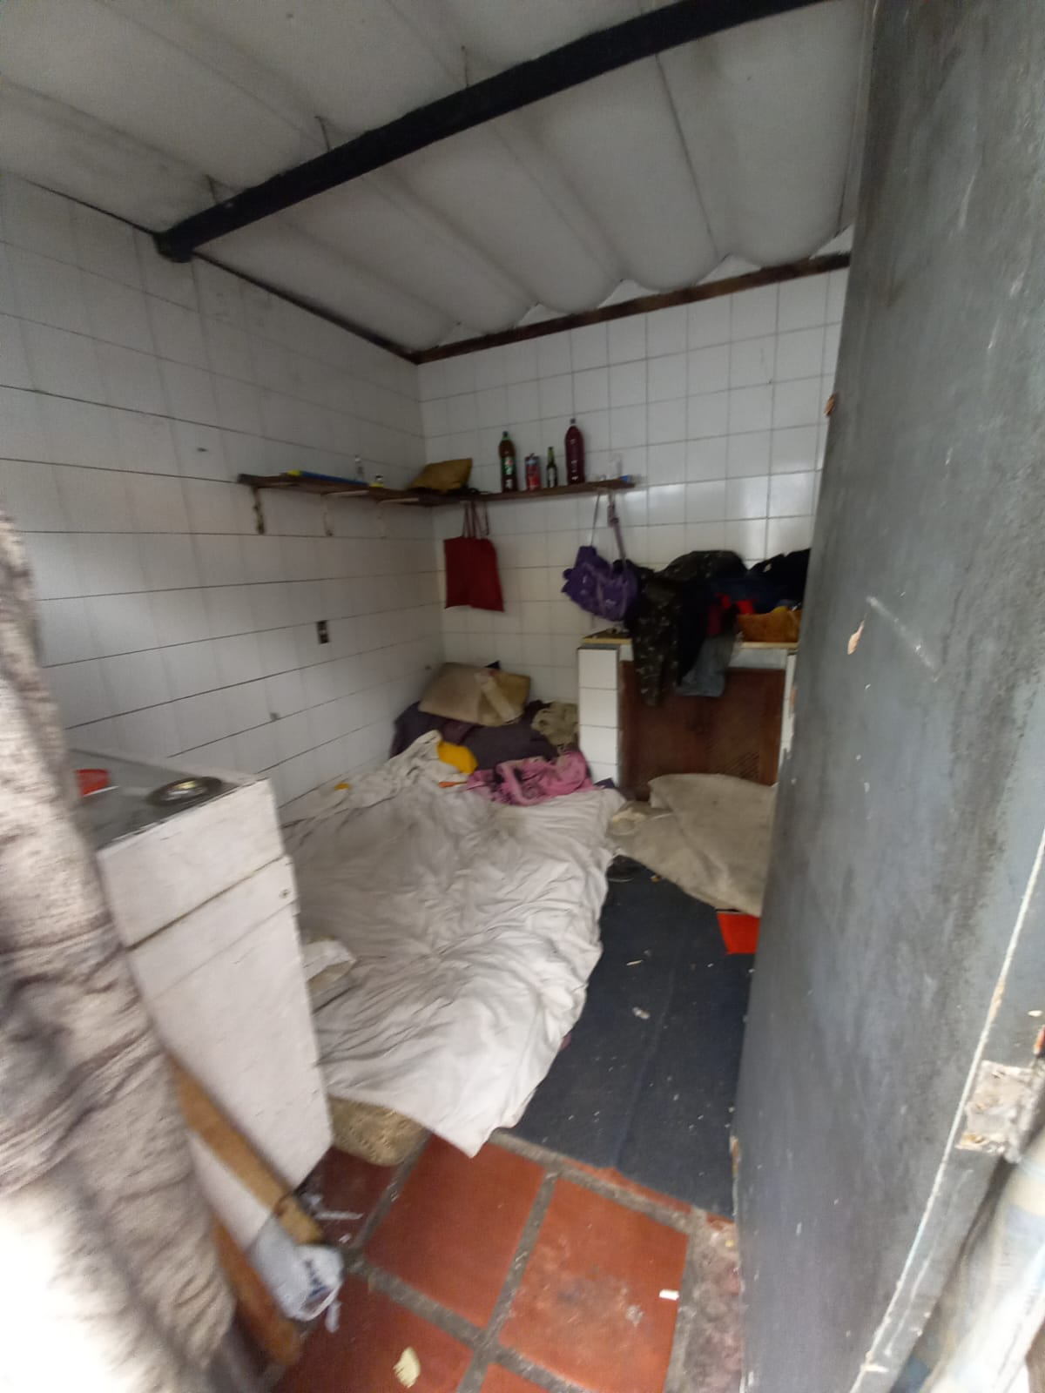
Foto nº 01

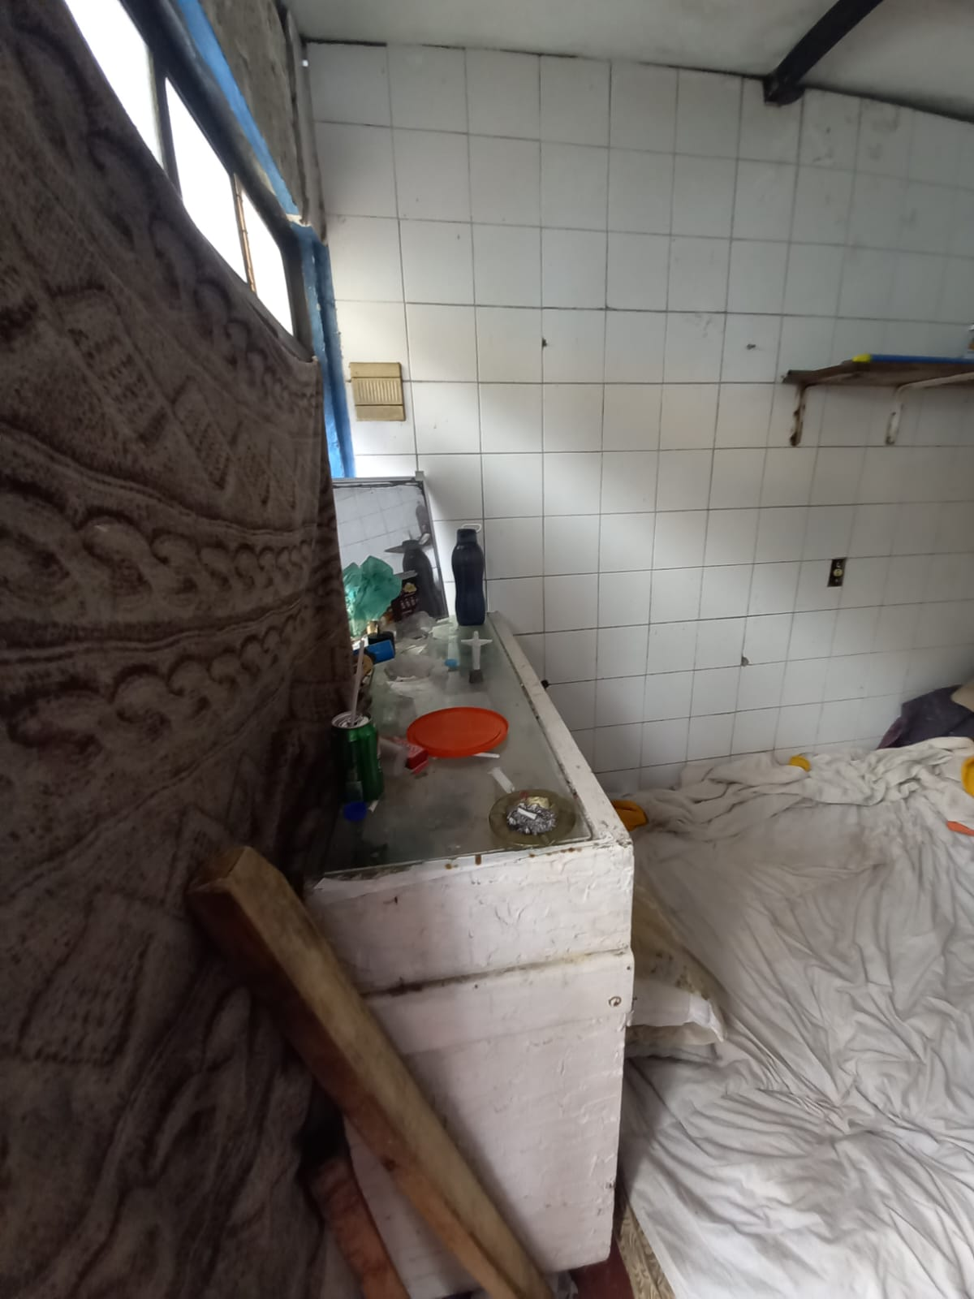
Foto nº 02

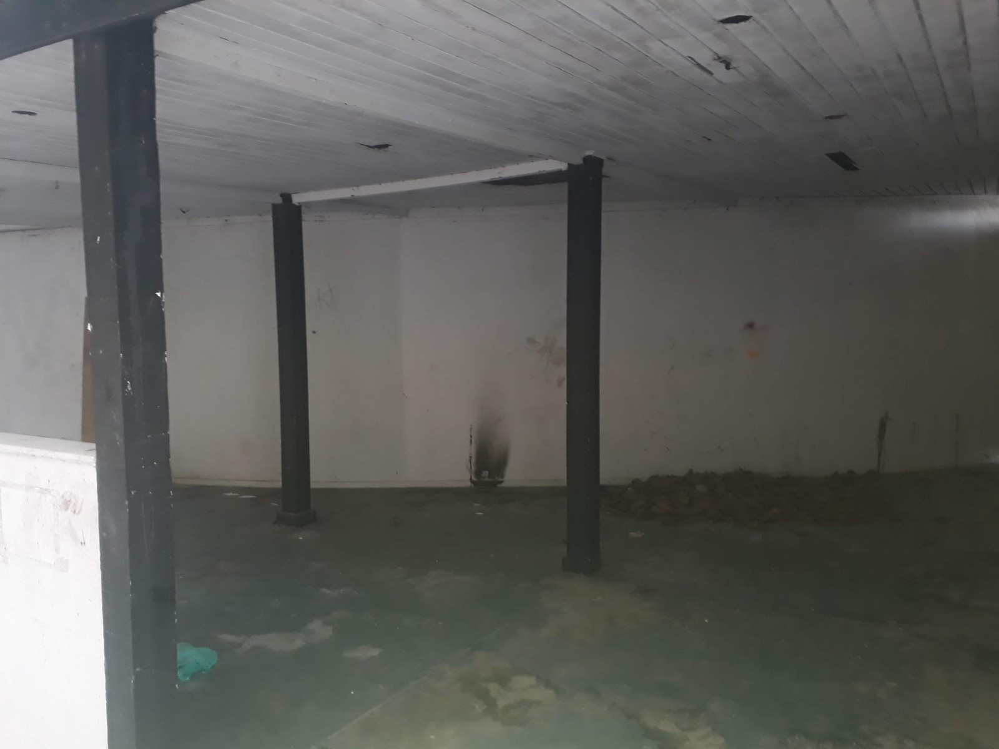
Foto nº 03
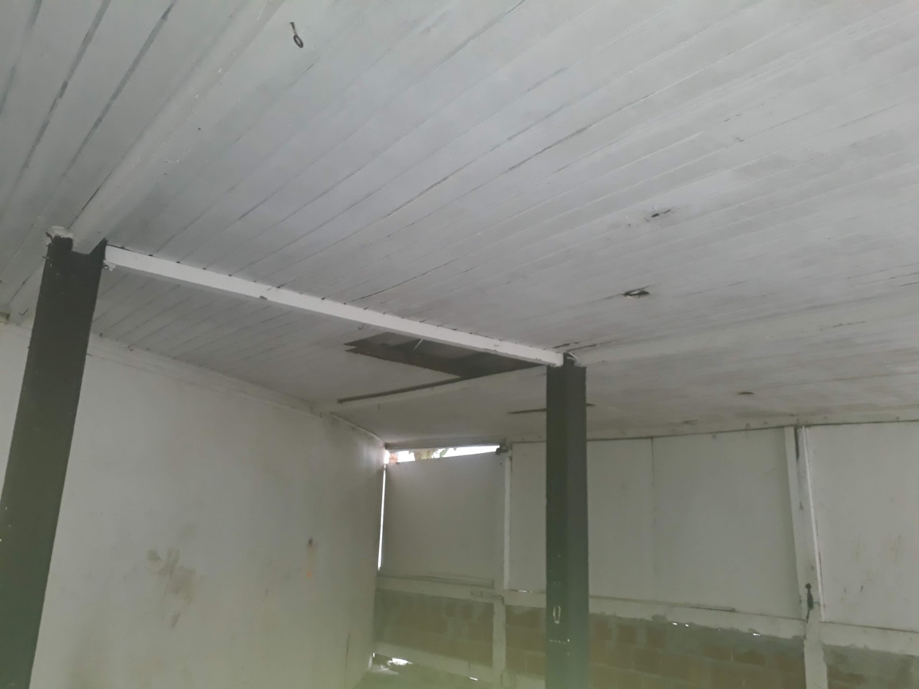
Foto nº 04
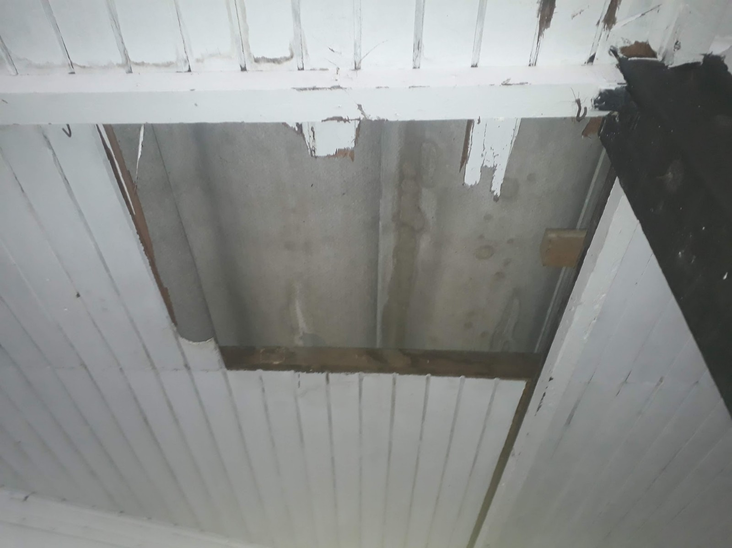
Foto nº 05

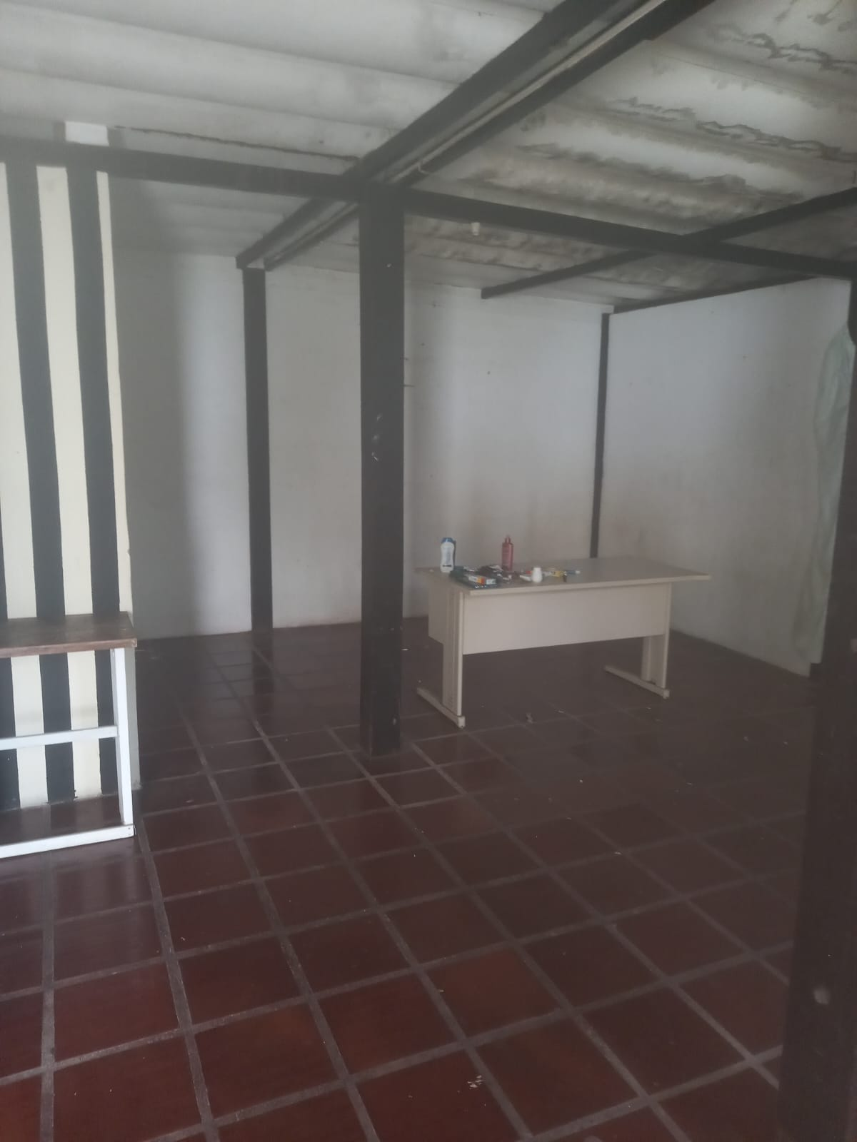
Foto nº 06

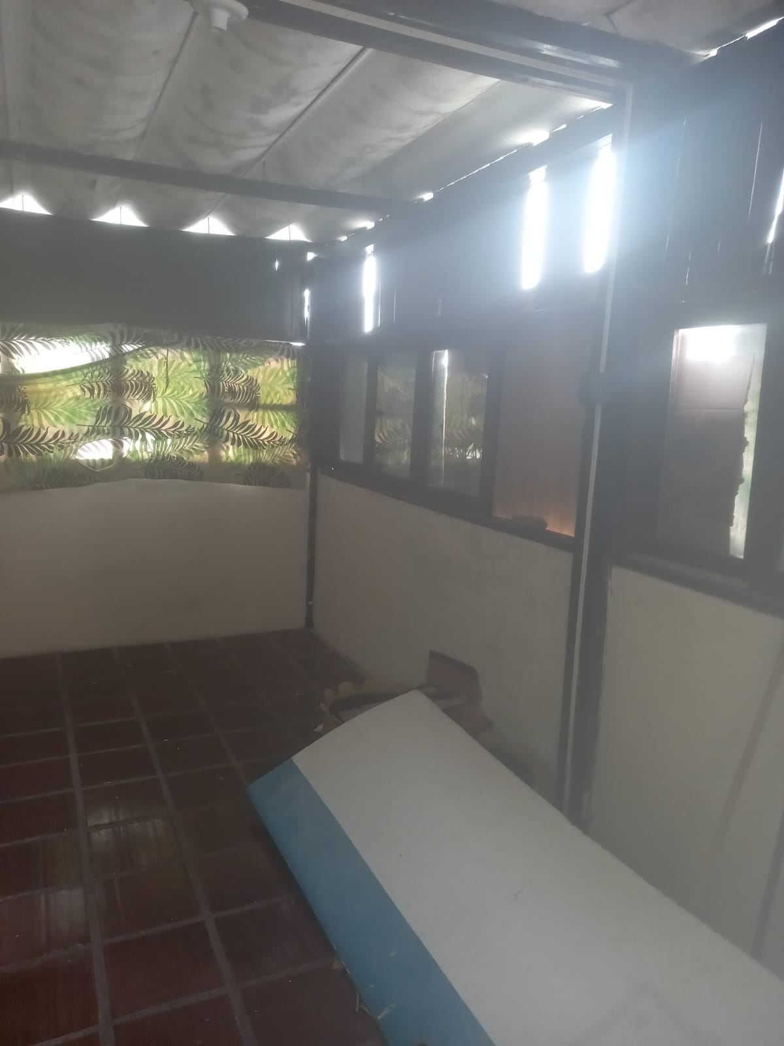
Foto nº 07

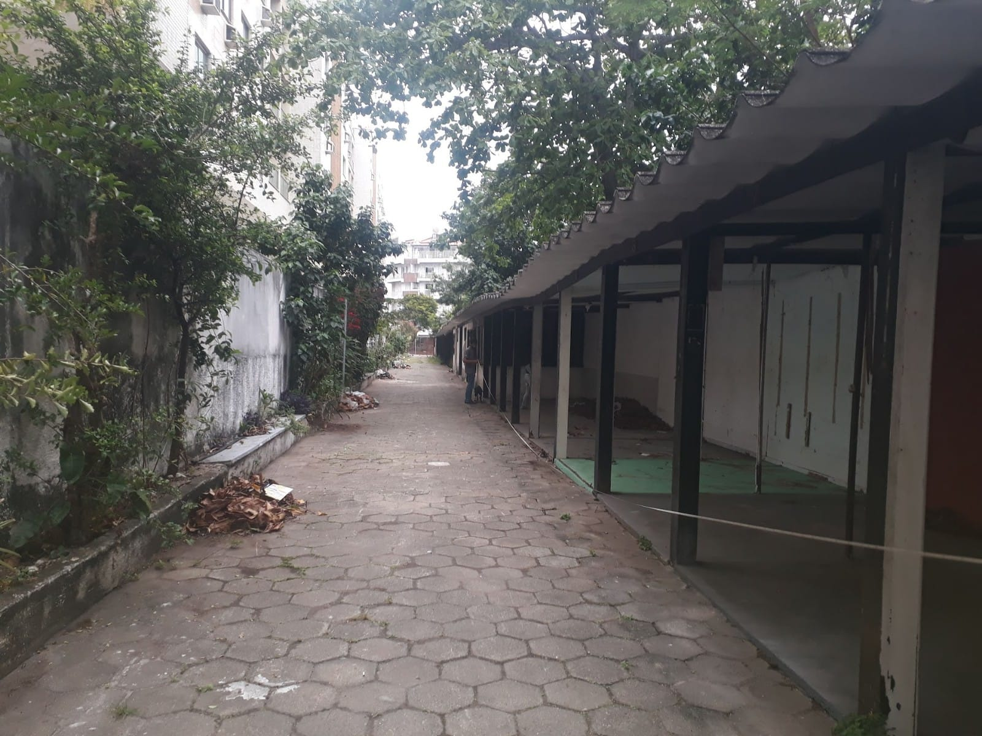
Foto nº 08

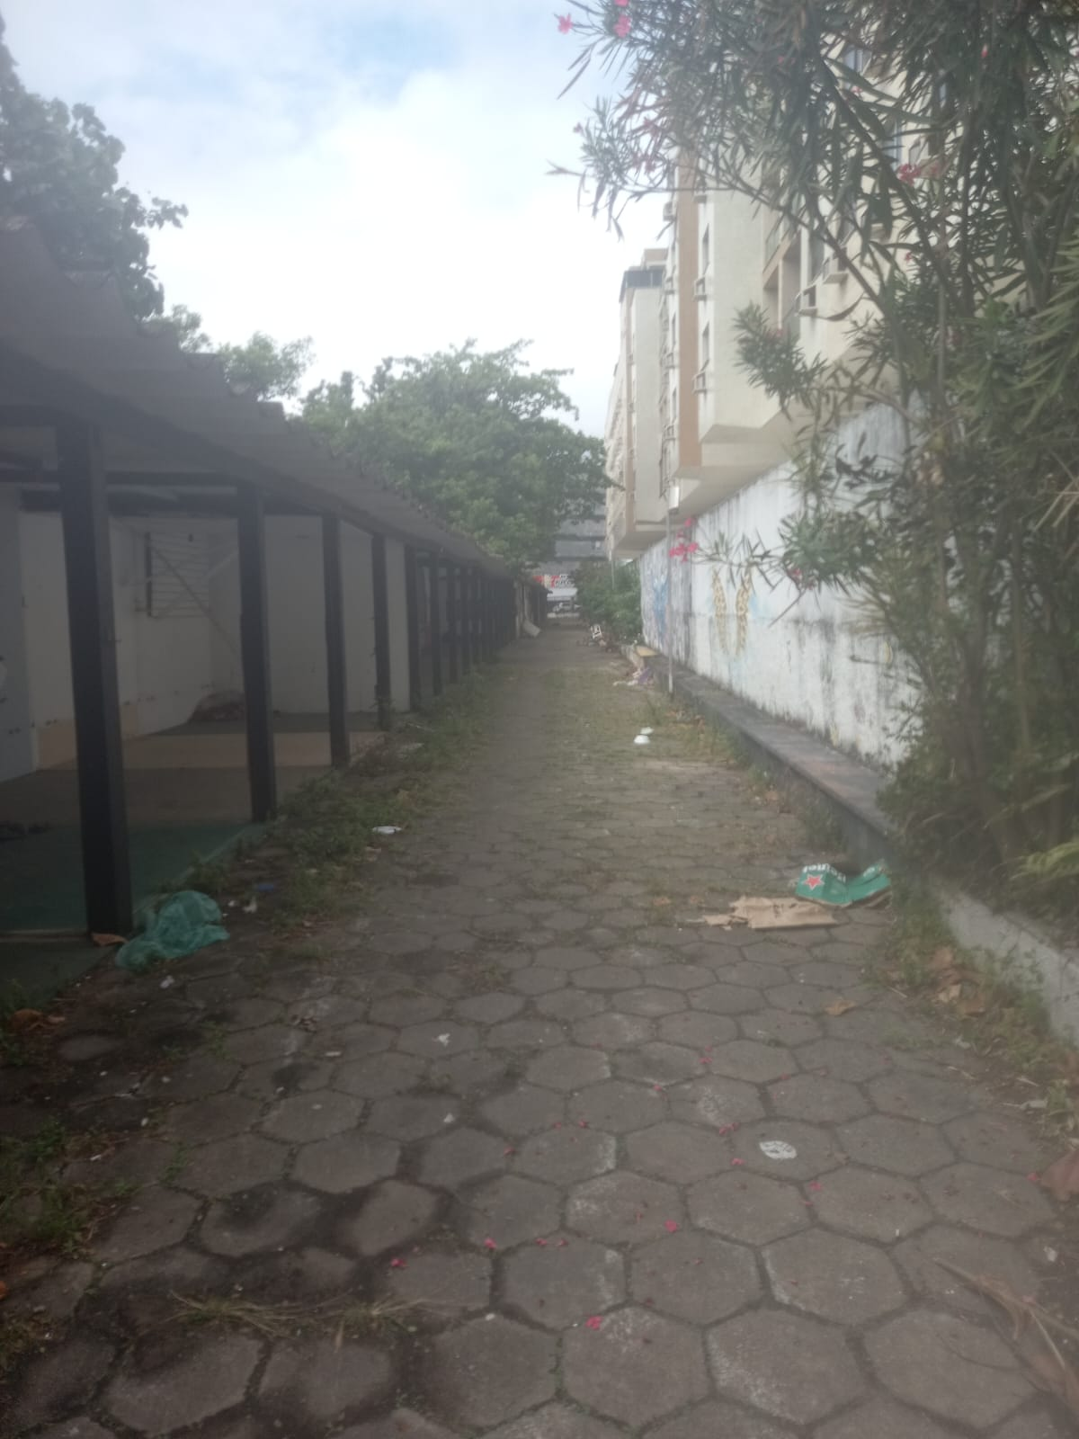
Foto nº 09

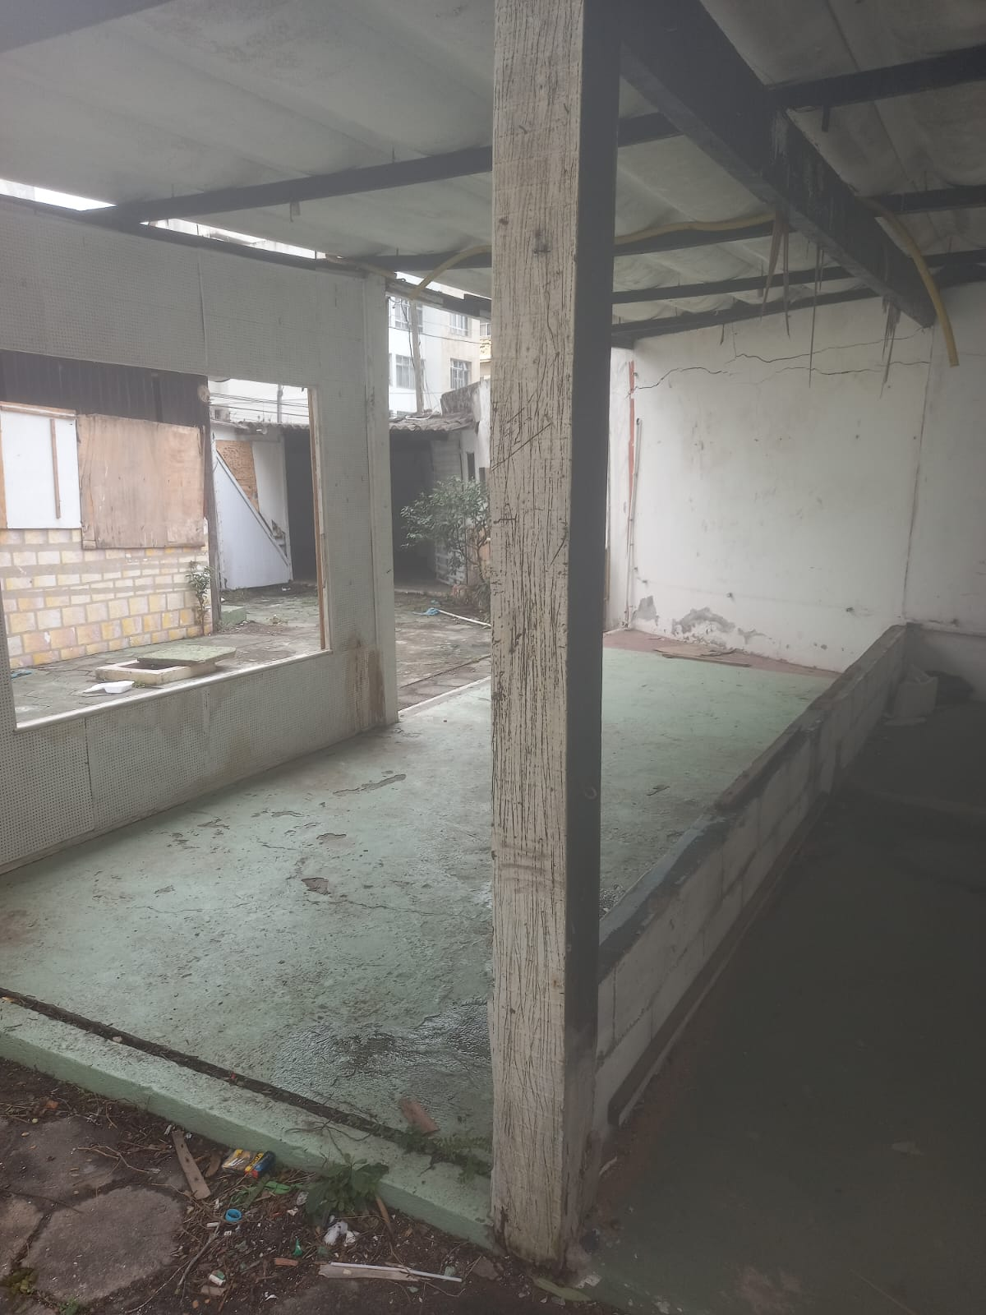
Foto nº 10

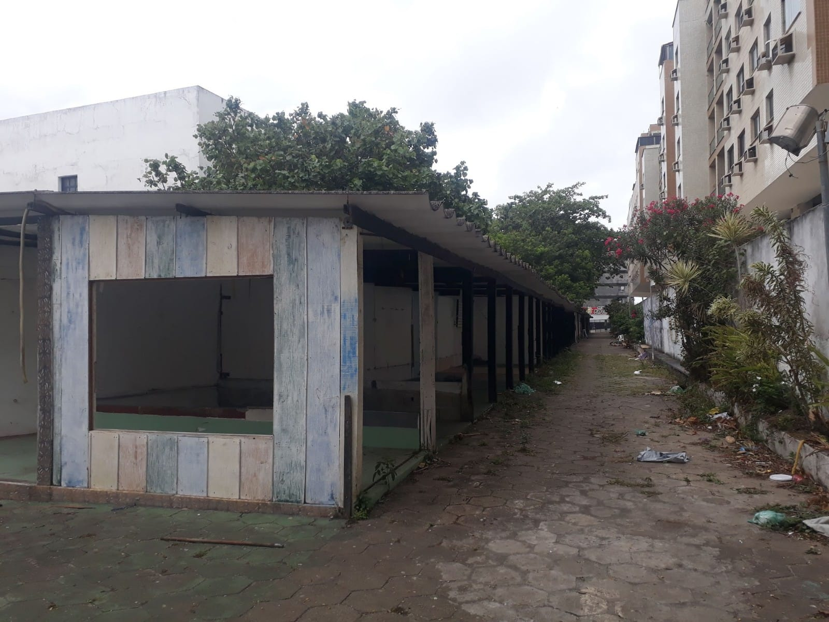
Foto nº 11

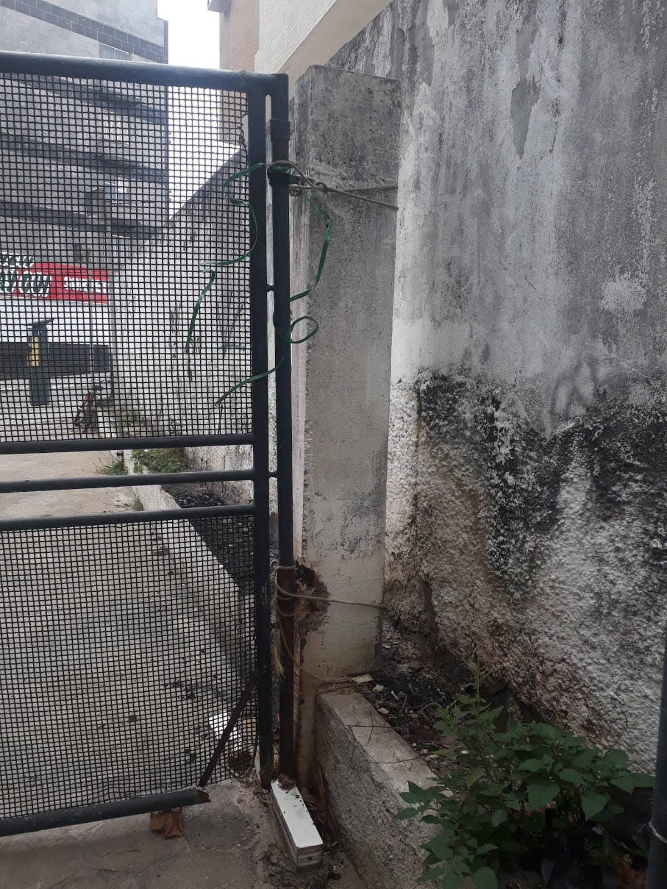
Foto nº 12

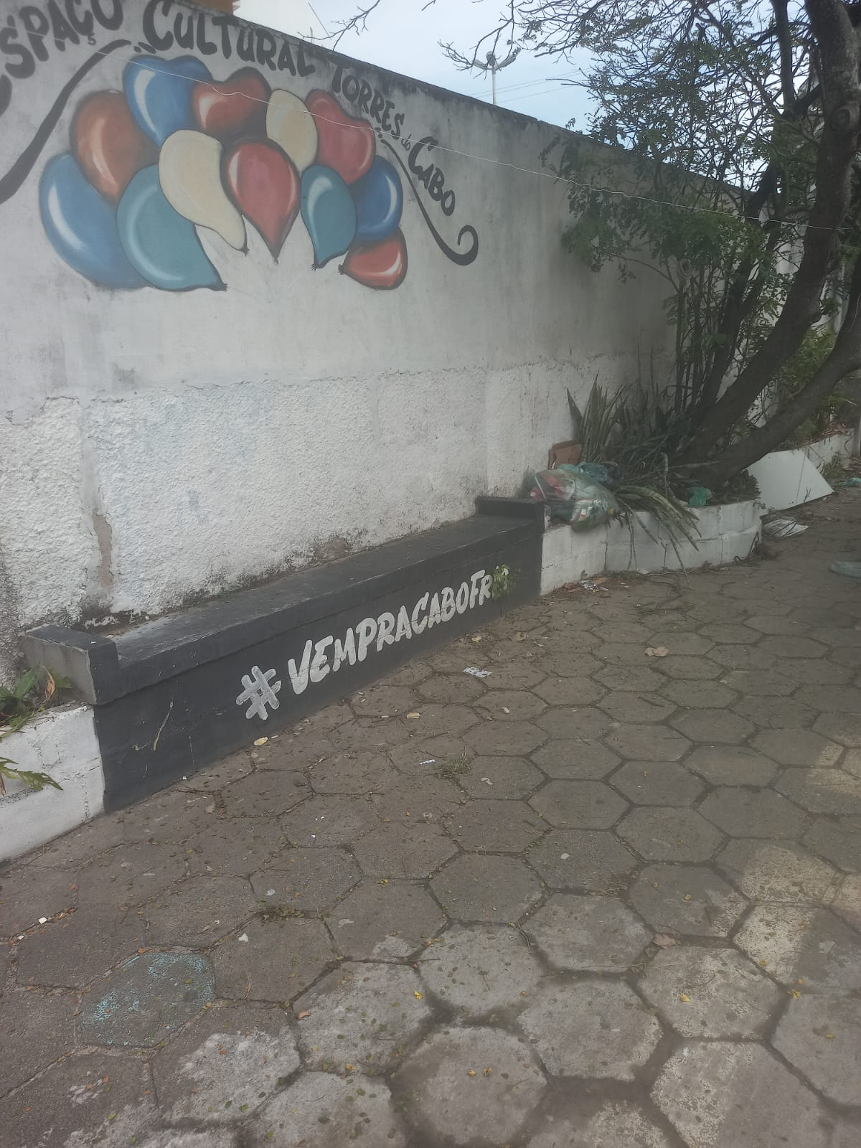
Foto nº 13

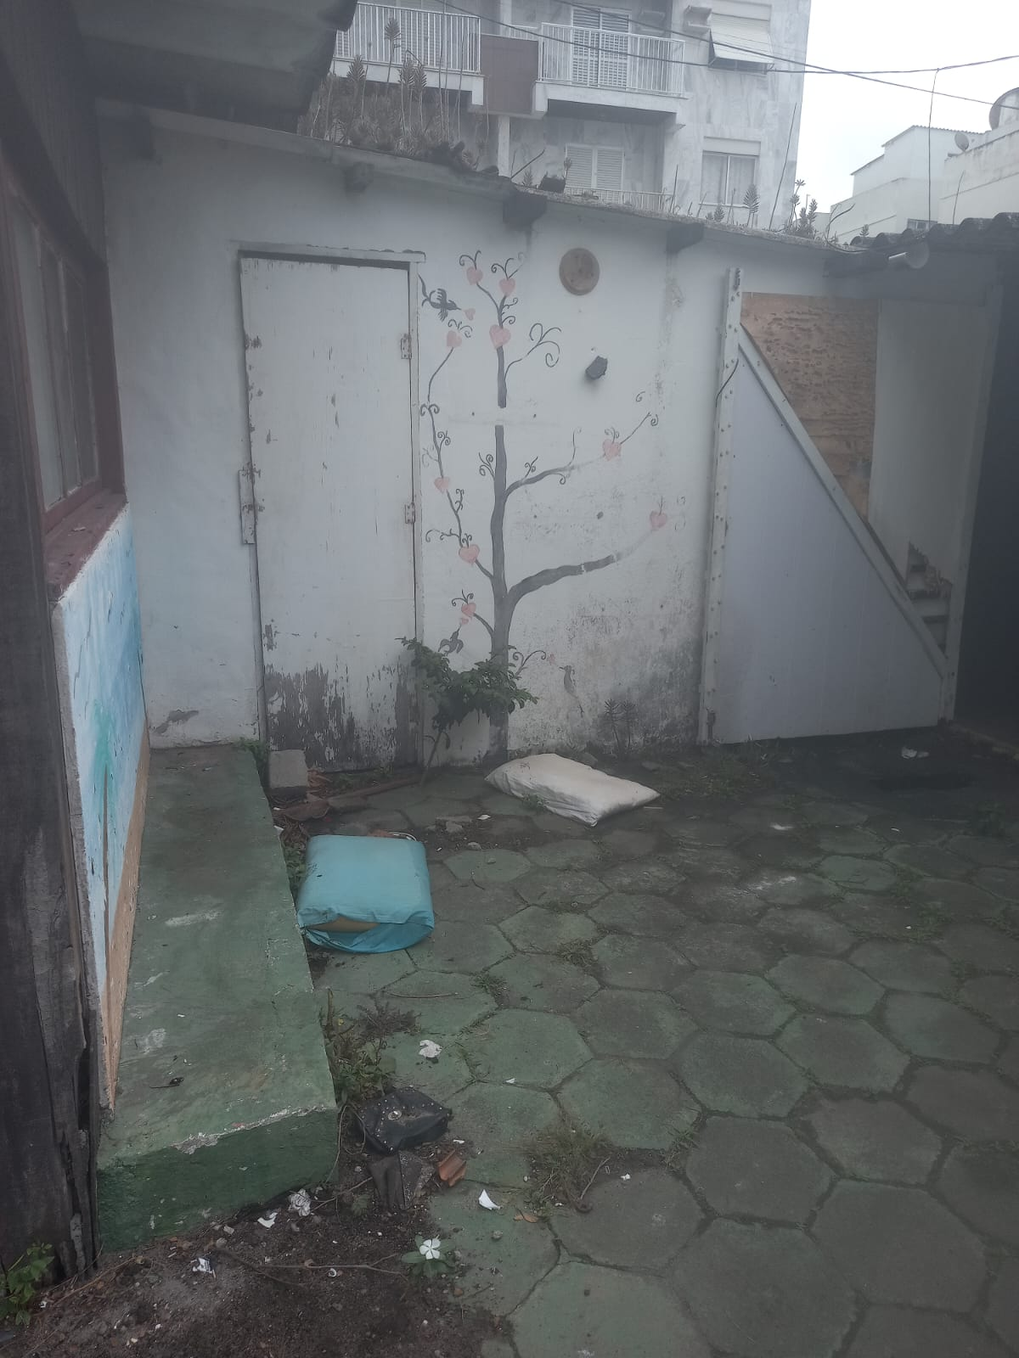
Foto nº 14

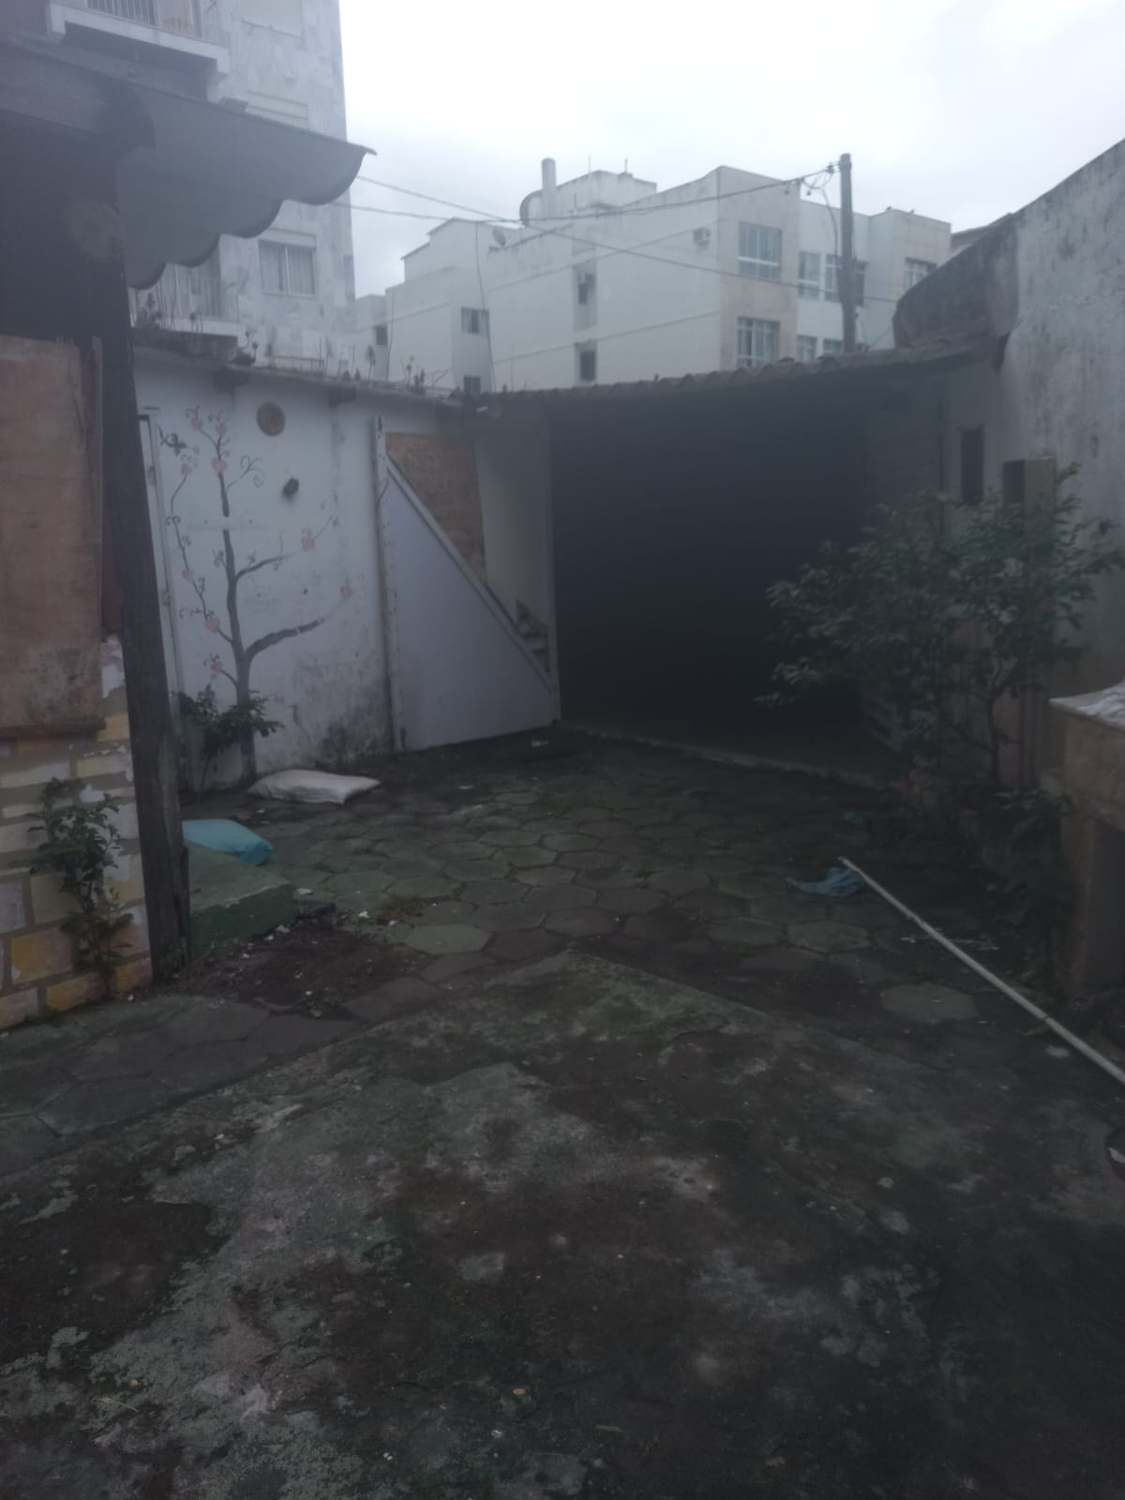
Foto nº 15

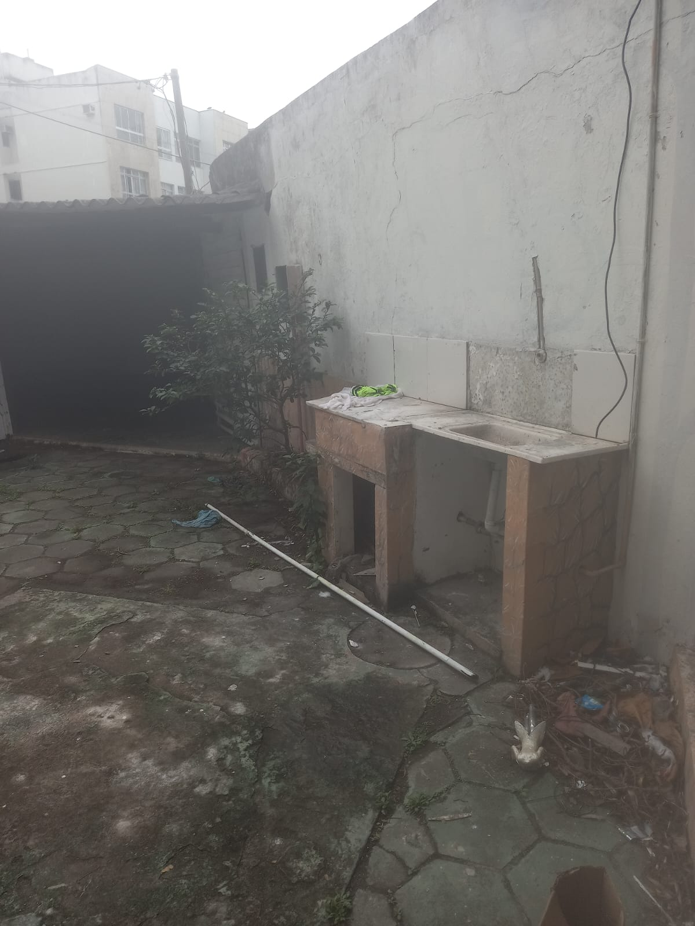
Foto nº 16

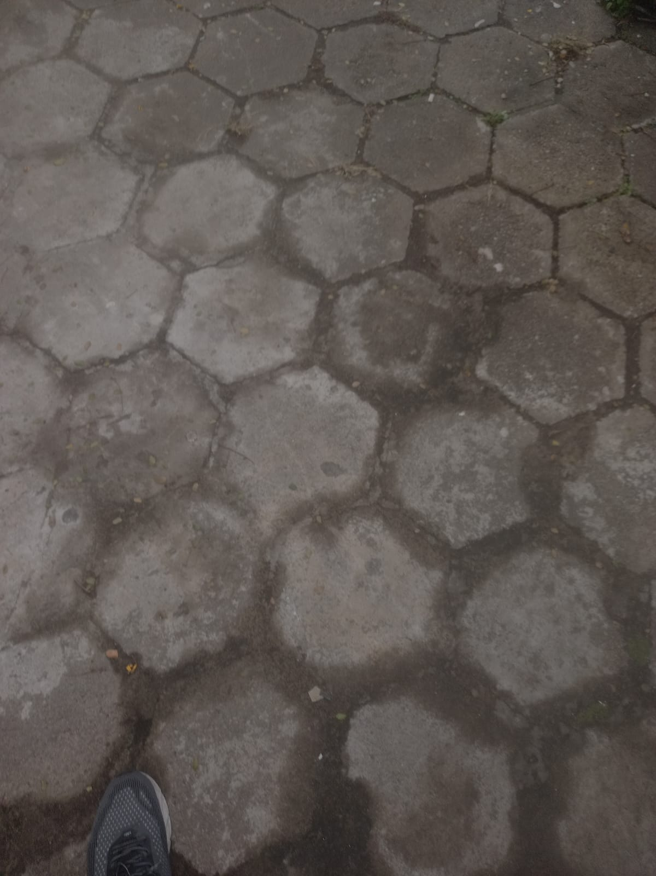
Foto nº 17

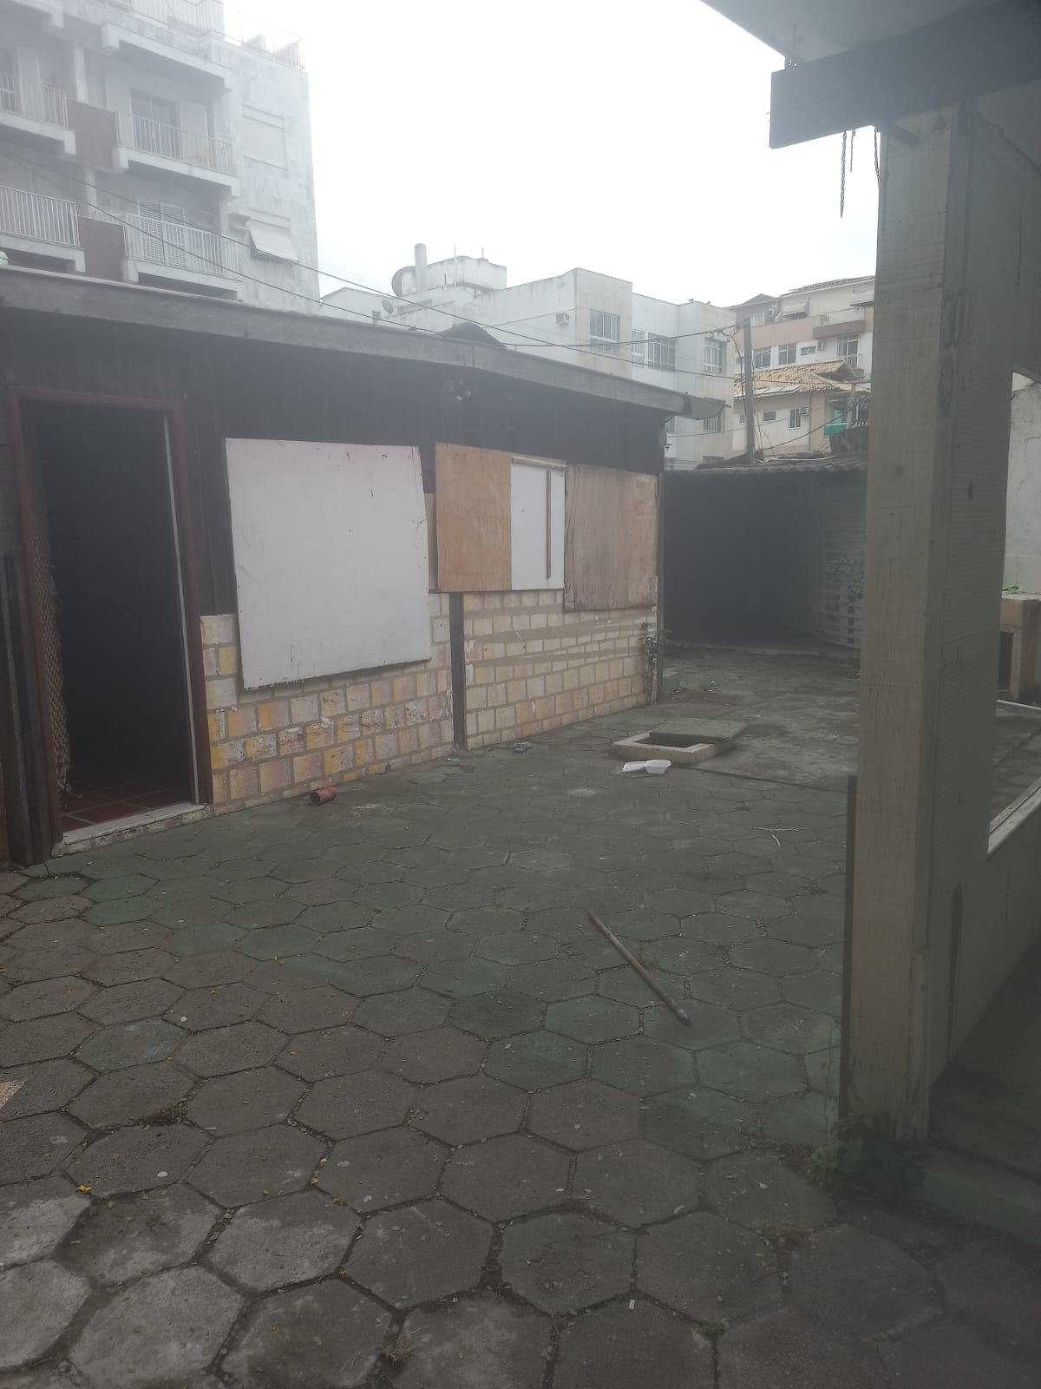
Foto nº 18

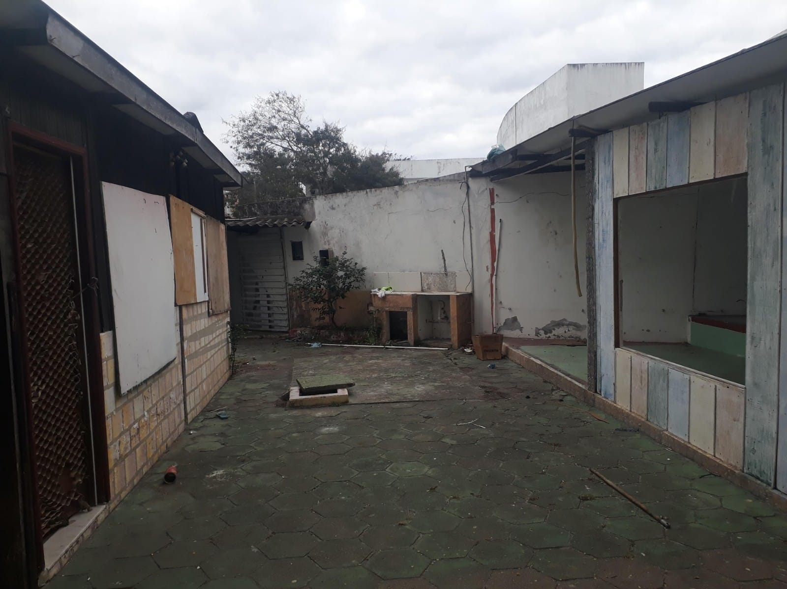
Foto nº 19

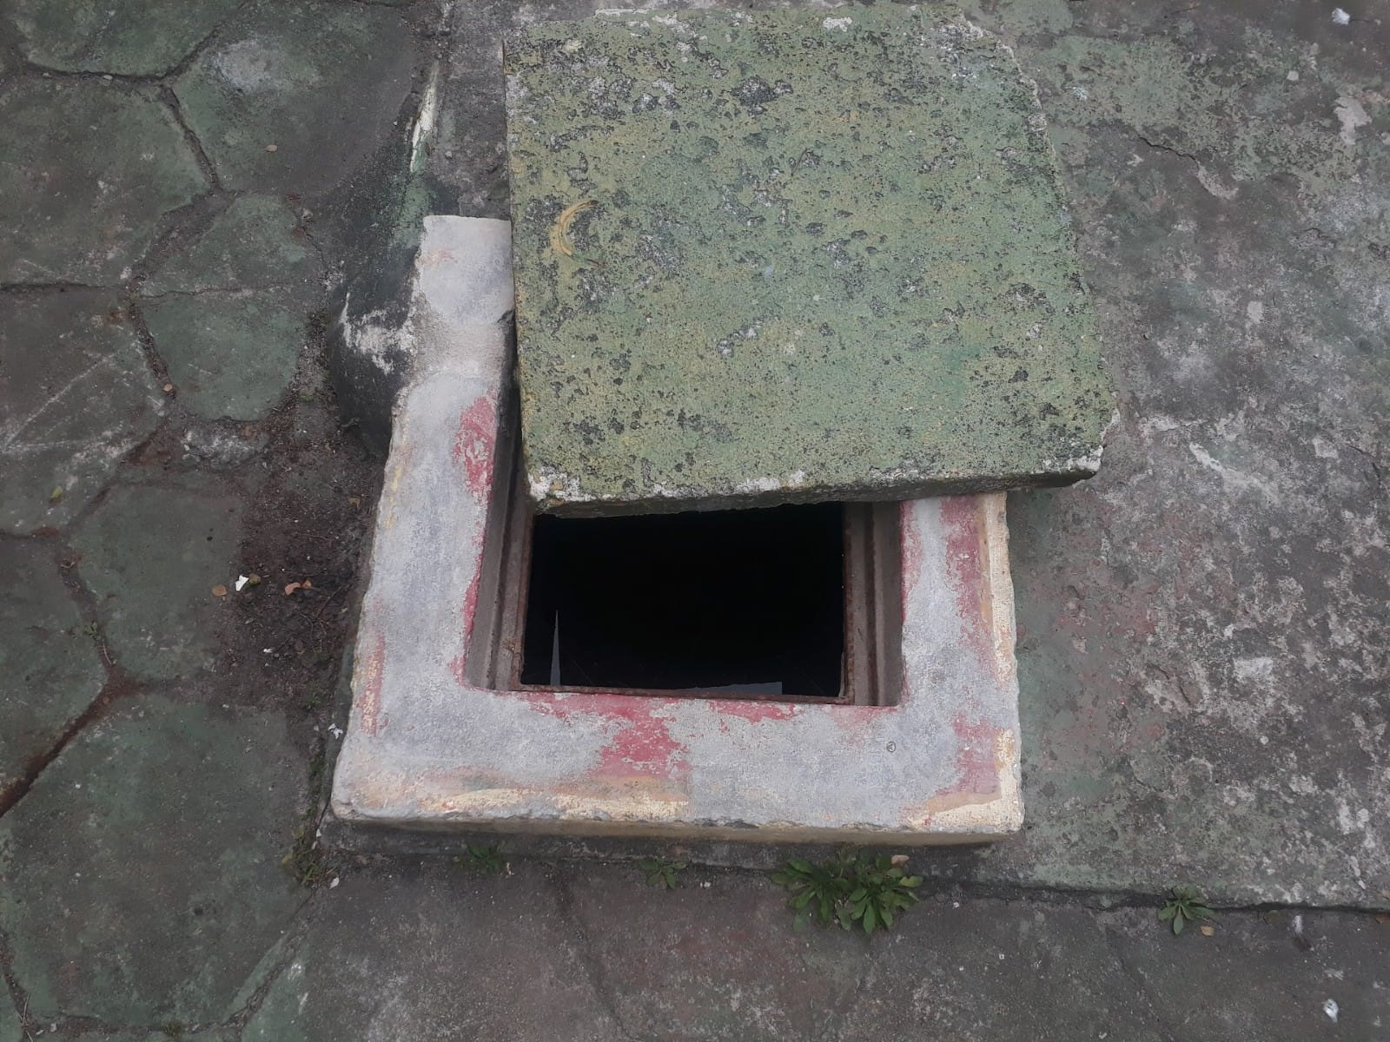
Foto nº 20

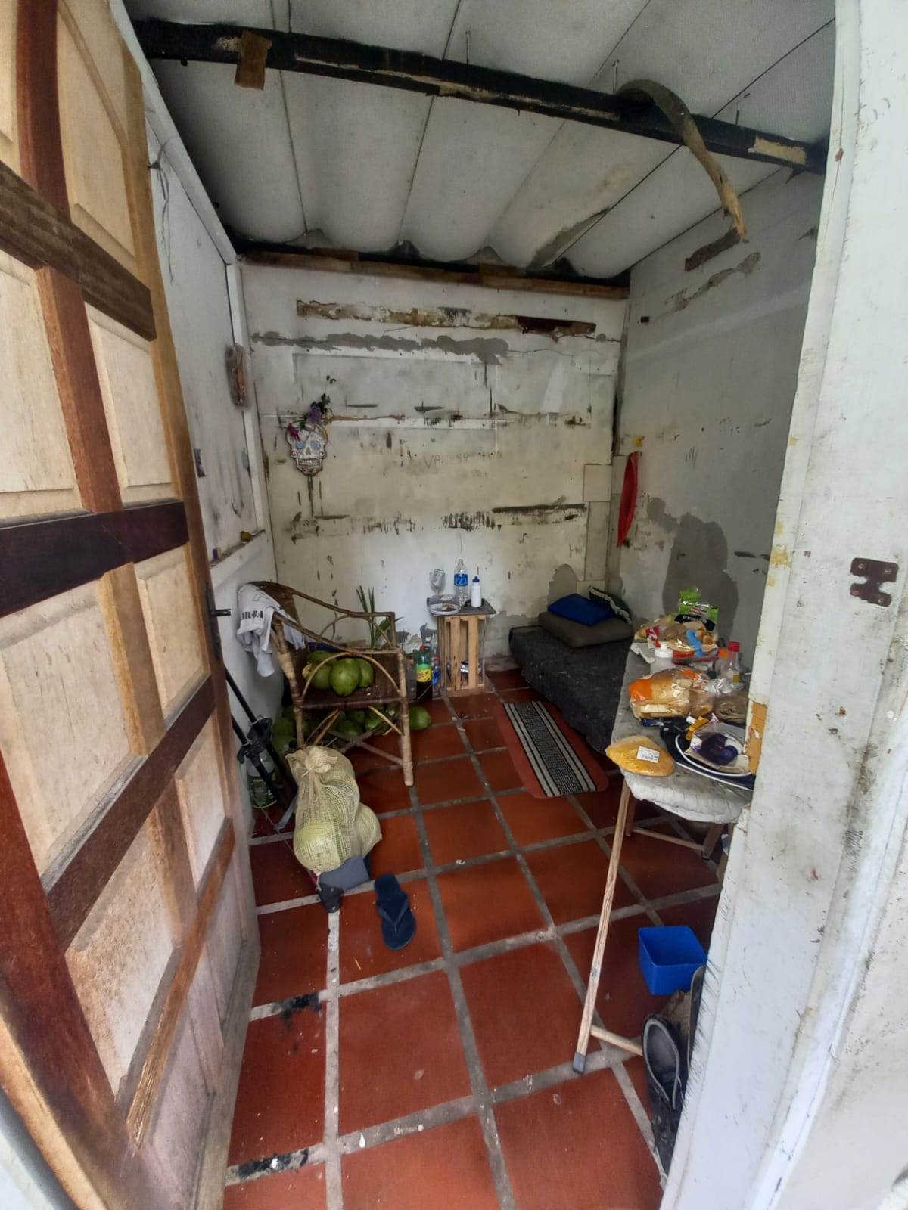
Foto nº 21

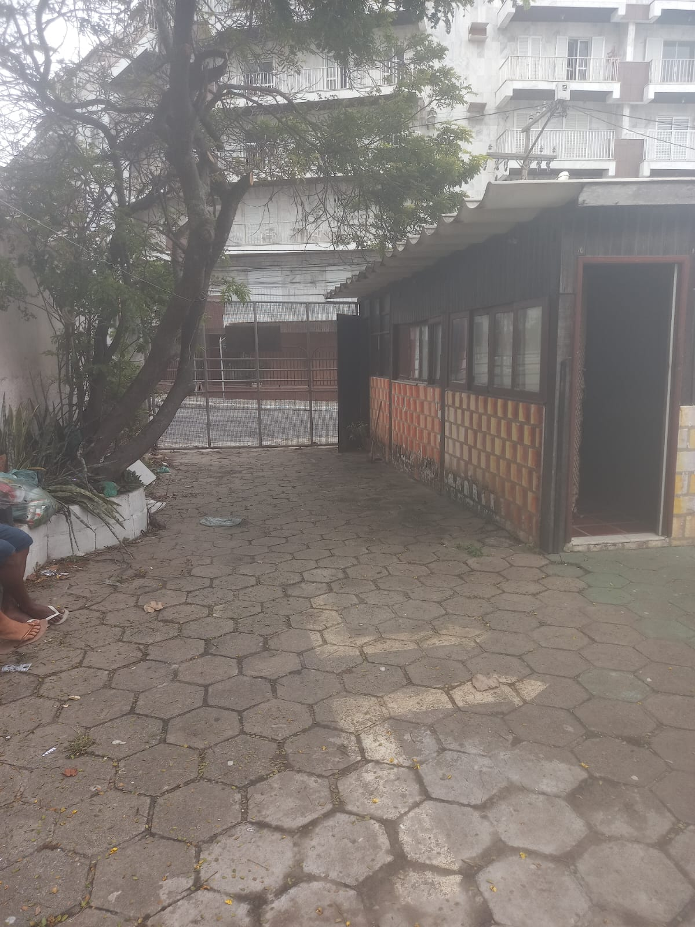
Foto nº 22

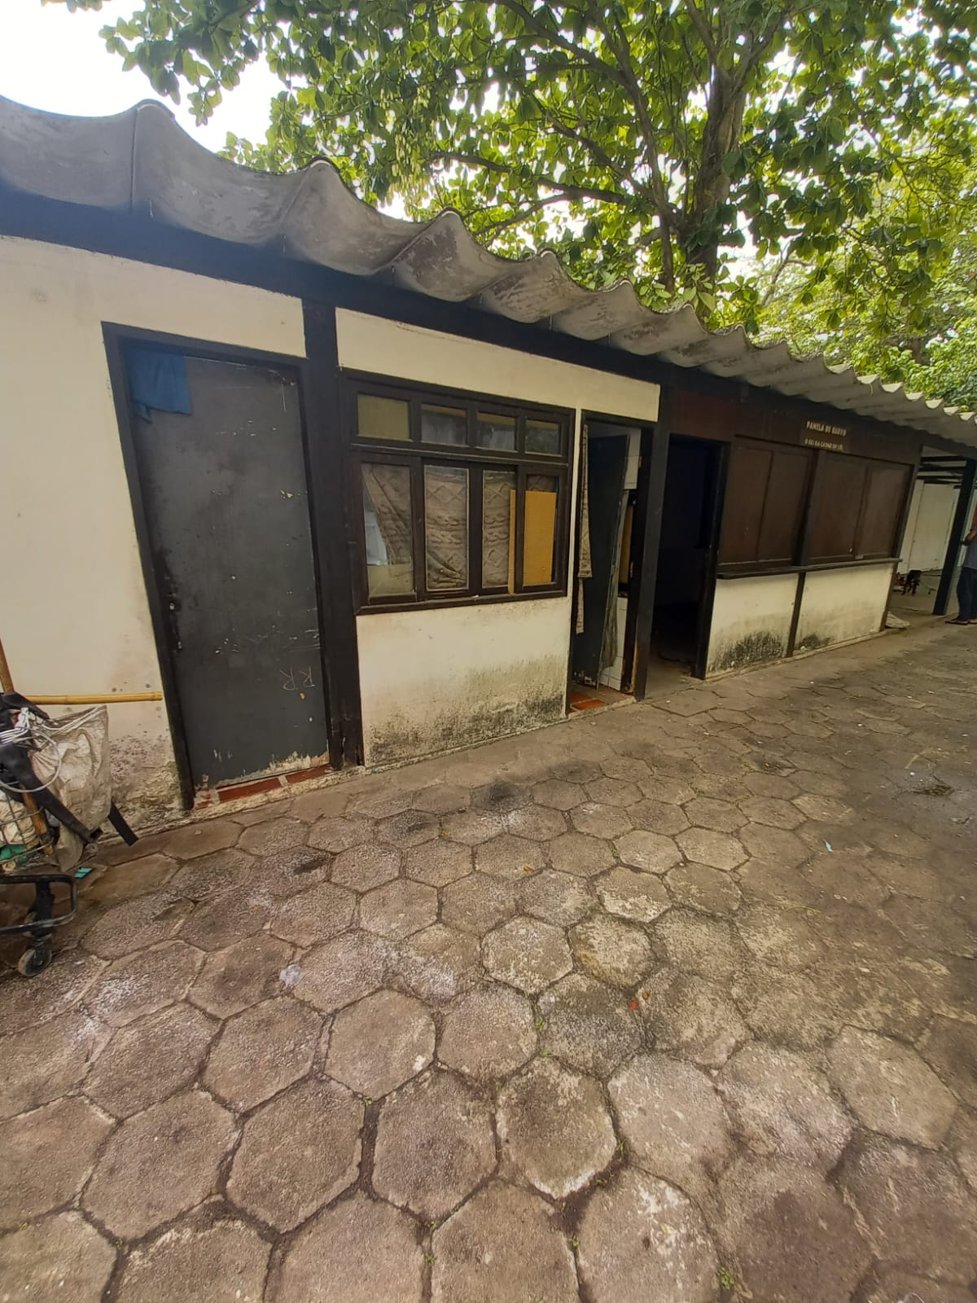
Foto nº 23

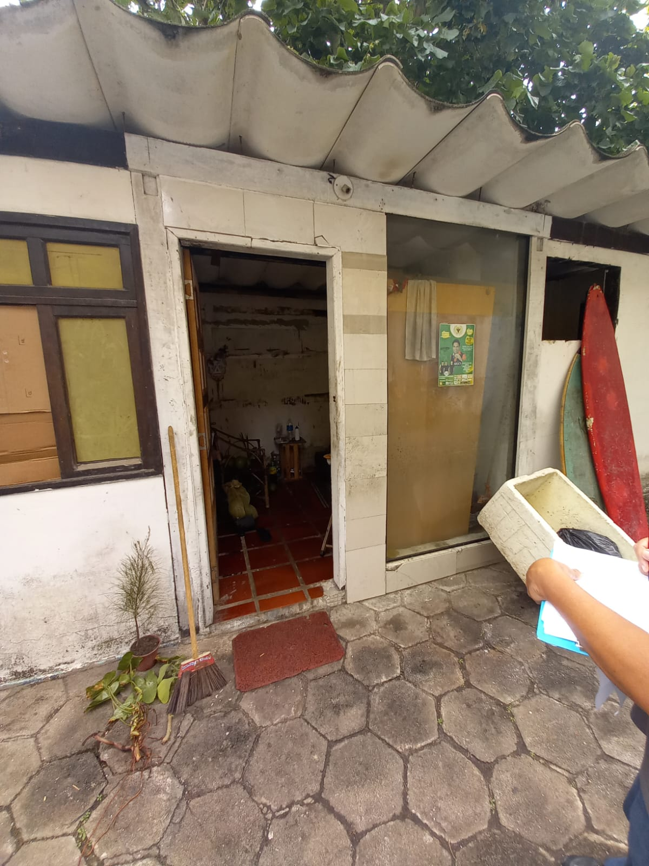
Foto nº 24

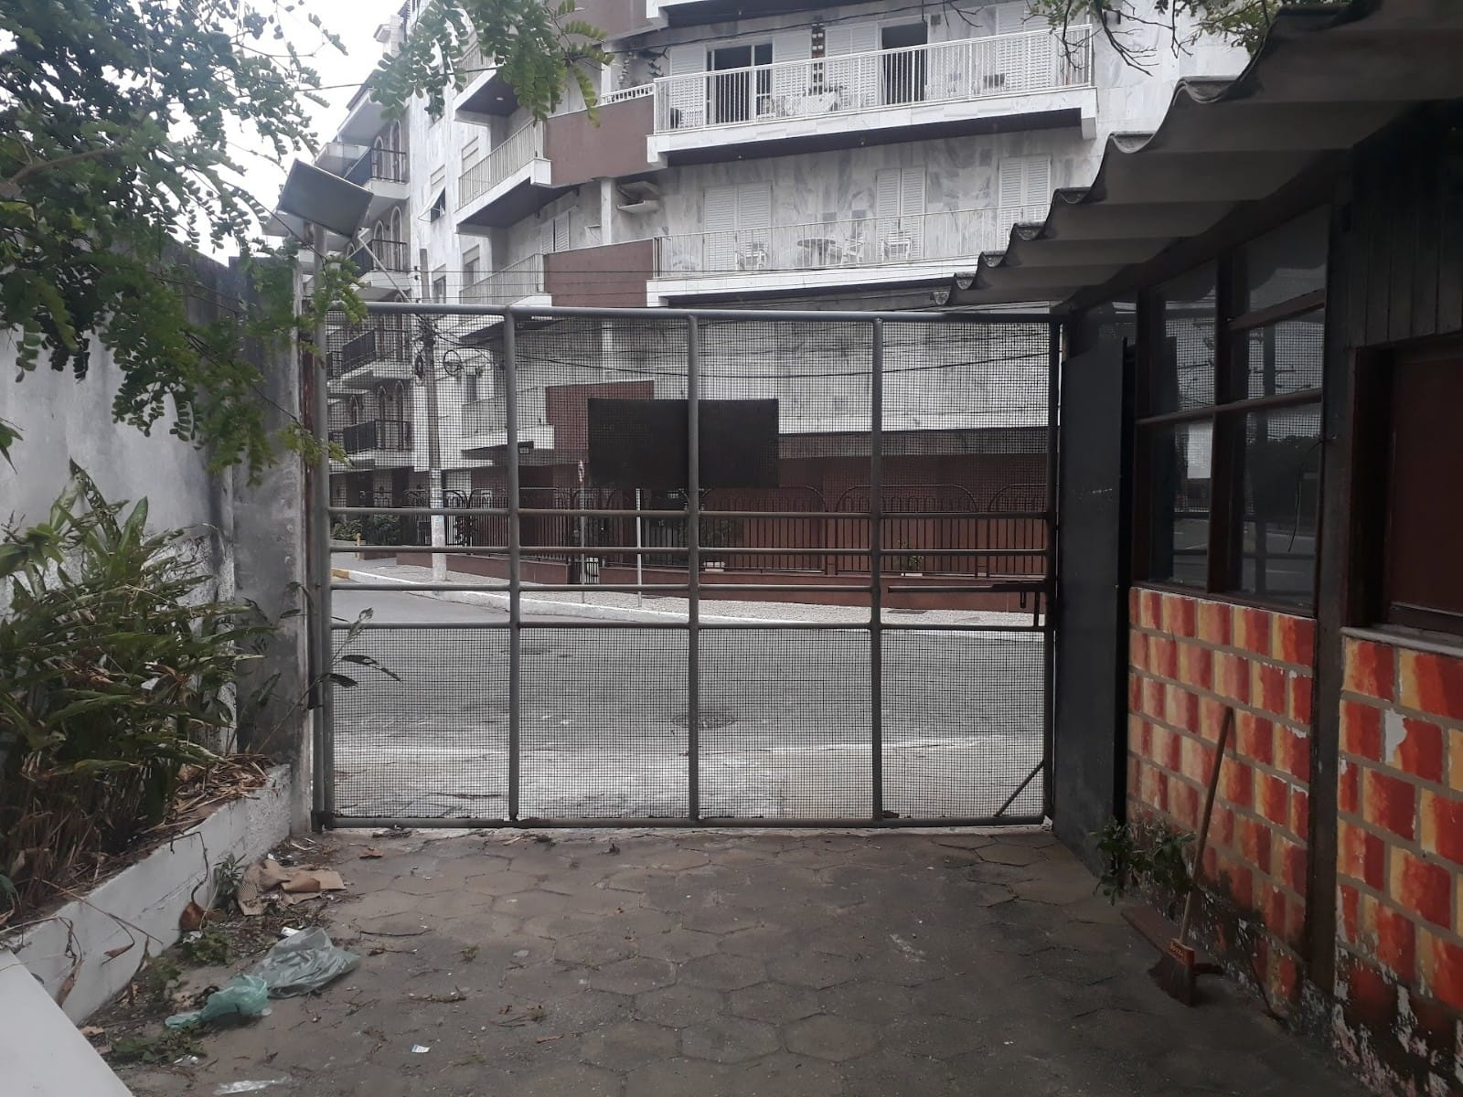
Foto nº 25

